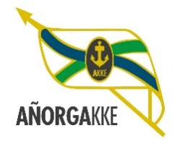8. JOSE MANUEL IRIBAR saria

APIRILAK 14 ABRIL

Igandea 9:30

HAURRAK - INFANTILES

ALOÑAMENDI OIARZUN

ALTZELAI – JUARISTI vs LOPEZ –LEONET

ZESTOA UMOREONA

LIZARRALDE – AGIRRE vs LEGARRETA – ELIZEGI

ALDE ZAHARRA LAPKE

LOPEZ – ALBISU vs ALDASORO – GOIBURU

LAPKE EPLE

BELAUNZARAN – PALACIOS vs GORROTXATEGI – IZAGUIRRE

OIARZUN ERREKA

ZABALETA – MENDIZABAL vs APEZETXEA – AGESTA

LEITZA BORTZIRIAK

BIURRARENA – MATEORENA vs ORBEGOZO – ETXABIDE

ILUNPE BURUZGAIN

EZAMA – ODRIOZOLA vs BARBERENA – ASTRAIN`

ZORNOTZA INTZA

ARROITAJAUREGI – BEREZIARTUA vs URDANPILLETA – ELOSEGI